2015年全国职业院校技能大赛中职组

“汽车运用与维修”赛项技术方案

个人赛——车身涂装（涂漆）
一、比赛内容
（一）理论考试（80道题，满分100分，占总成绩20%）
- 考试内容:主要为法律法规、职业道德、安全规范和专业基础知识（包括水性修补漆知识）。
- 考题类型: 40题判断题（每题1分）、30题单项选择题（每题1分）、10题多项选择题（每题3分）。
- 考试时间:60分钟。
- 考试方式:计算机考试（选手每人一台计算机，直接在计算机上用键盘或鼠标进行判断和选择）。
- 注意事项: 参赛选手不得夹带任何参考资料进入理论考场。
（二）实操比赛（满分100分，占总成绩的80%）
- 实际操作共5项，操作过程评分、包括过程中质量评分共48分：
- 损伤区处理， 18.5分；
- 喷中涂底漆，8.5分；
- 面漆前处理，10分；
- 水性底色漆微调，7分；
- 水性底色漆、清漆喷涂， 4分；
- 最终结果分为52分，包括：
- 做底效果（原子灰印、原子灰砂眼、咬底（咬边）、砂纸痕）15分；
- 底色漆效果（底色漆露底、垂流、起花、喷涂颜色准确度）10分；
- 清漆效果（均匀度，漏喷虚喷；流平、饱满度、光泽度）12分；
- 其它漆膜缺陷（鱼眼、起泡、针孔、印痕、碰伤、清漆垂流）5分；
- 最终调色结果10分。
- 实操比赛期间选手为按组顺序滚动进行比赛，单人作业时间合计为180分钟。其中：
- 损伤区处理：40分钟
- 喷中涂底漆：30分钟
- 面漆前处理：30分钟
- 水性底色漆微调：50分钟
- 水性底色漆、清漆喷涂：30分钟
二、名次排列规则
按总成绩由高到低排序，总成绩相同则以实操成绩分数高的名次在前。
三、比赛作业工件
实操比赛现场提供新翼子板（已有电泳涂层上喷涂了中涂底漆）为比赛工件，统一制作损伤。
损伤设置：
工件为雪佛兰赛欧右前翼子板，左侧人工制作距离至边缘100mm的损伤区，（如下图）：
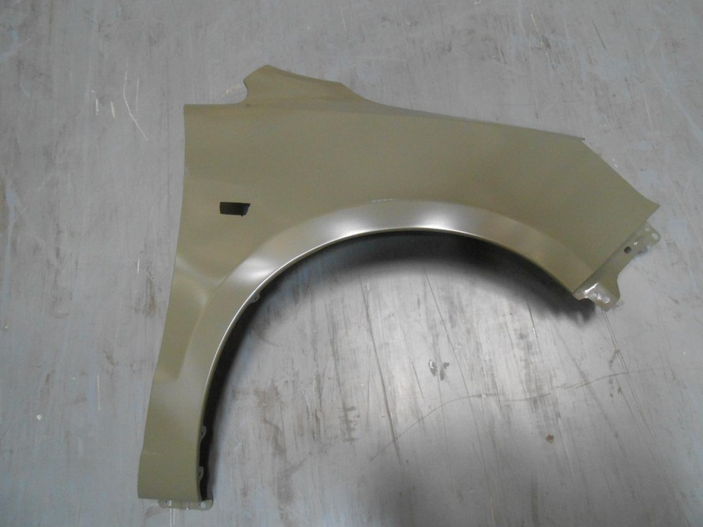
损伤区域

四、实操比赛考核要求
（一）损伤区处理
1.项目内容
在40分钟的作业时间内完成喷涂中涂底漆前所需的所有处理工作。
2.作业要求
- 对损伤位置打磨羽状边；
- 对损伤区施涂环氧底漆、刮涂原子灰并打磨原子灰至平整；
- 完成中涂底漆前所需的打磨及清洁、除油工作。
3.考核要点
- 个人防护用品穿戴规范，安全操作 ；包括使用耳塞；
- 打磨工具操作规范；
- 砂纸选用合理；
- 羽状边边缘平顺无阶梯；
- 环氧底漆（赛场已调配好）施涂方法、范围及厚度正确；
- 原子灰配比正确、调和均匀；
- 原子灰刮涂区域合理，没有超过砂纸打磨区域.
- 原子灰打磨平整、恢复损伤前形状，没有中涂底漆无法填充的砂纸痕、砂眼，喷涂后不显示原子灰印；（最终结果评分）
- 所有待喷中涂底漆区域都已经经过妥善打磨，无研磨不足（橘皮未磨除）、磨穿情况；
- 操作完毕后，工具设备清洁、复位、废弃物分类丢弃在规定的废弃物容器内。砂纸、菜瓜布等可继续使用耗材放置于指定回收位置。
（二）补涂防锈底漆，喷中涂底漆
1.项目内容
露金属区域补涂防锈底漆，整板喷涂中涂底漆。
2.作业要求
在30分钟的作业时间内，对露金属的区域喷涂（自喷罐式）或抹涂（调配好的）环氧底漆，整板喷涂双组份中涂底漆，中涂底漆用量（已添加好固化剂、稀释剂的重量）不超过180g。
选手需要在施工之前根据面漆颜色选择并喷涂合适灰度的中涂底漆：可从提供的几种灰度中涂底漆中直接选择（包括用2种灰度中涂底漆及一种调色色母调配出的其它灰度的中涂底漆）,然后自行添加固化剂和稀释剂，添加固化剂和稀释剂的时间不包括在30分钟之内。
3.评分要点
- 个人防护用品穿戴规范，安全操作；包括使用耳塞；
- 正确使用粘尘布（将粘尘布充分展开再折叠后粘尘）；
- 对露金属区域使用环氧底漆或自喷罐侵蚀底漆修补；
- 合理闪干后喷涂下一层；
- 中涂喷涂膜厚均匀，干燥后无漏底、流挂、粗糙等缺陷；
- 操作完毕后，工具设备清洁、复位，废弃物分类丢弃于规定的废弃物容器内。
（三）面漆前处理
- 项目内容
打磨中涂底漆、清洁。
- 作业要求
在30分钟的作业时间内完成中涂底漆研磨及工件清洁、除油等所有喷涂面漆前需要完成的工作。
- 评分要点
- 个人防护用品穿戴规范，安全操作；包括使用耳塞；
- 打磨机操作规范；
- 干磨砂纸选用合理；
- 打磨后工件表面平滑，打磨彻底，无露底、无桔皮，无磨穿；
- 操作完毕后，工位清洁，工具设备复位，废弃物分类丢弃于规定的废弃物容器内。砂纸、菜瓜布等可继续使用耗材放置于指定回收位置。
（四）水性底色漆微调
- 项目内容
在50分钟的作业时间内完成水性底色漆微调（使用一个水性漆色母）。
- 作业要求
- 赛场为选手提供目标色板，100mL（未添加稀释剂）有差异色的水性底色漆及使用此水性底色漆统一喷涂的色板；
- 选手采用采用喷涂试色板的方法对比油漆与标准色板的差异，合理添加一个色母，将颜色调整至与目标色板一致。
- 提交选手认为最准确的一块色板及所记录的微调配方。
- 评分要点
  - 个人防护用品穿戴规范，安全操作；包括喷涂试色板时使用耳塞；
  - 调色流程规范；
  - 色差判断正确，色母添加正确；
  - 调色准确，掌握干喷、湿喷不同喷涂方法对油漆颜色的影响；所提交的色板和与目标色板色差测量值小；
  - 操作完毕后，工位清洁，工具设备复位，废弃物分类丢弃于规定的废弃物容器内。
（五）水性底色漆、清漆喷涂
- 项目内容
喷涂水性底色漆及清漆。
- 作业要求
在30分钟的作业时间内完成水性底色漆、清漆喷涂作业。颜色须喷涂至与目标板一致。整板喷涂的色漆是由赛场提供的喷涂目标板的色漆。
清漆用量（已添加好固化剂、稀释剂的重量）不超过200g。
- 评分要点
  - 佩戴合适个人防护用品，安全操作；包括使用耳塞；
  - 喷涂前表面清洁粘尘操作规范；
  - 使用粘尘布方法正确（将粘尘布充分展开再折叠后粘尘）;
  - 喷涂操作规范，合理闪干后喷涂下一层；喷涂过程中无打磨、补喷操作;
  - 涂膜干燥后，无失光、垂流、银粉露底、银粉发花、清漆漏喷或喷涂过薄、失光等缺陷；涂层丰满、纹理均匀（此项均为最终结果评分）。
  - 操作完毕后，工位清洁，工具设备复位，废弃物分类丢弃于规定的废弃物容器内。
五、实操比赛分值分配及评分标准
- 损伤区处理（占实操分值18.5%）
项目 | 分值比例 | 评分标准
安全防护 | 2.7% | 在各个环节佩戴合理的安全防护用品
羽状边打磨 | 24.3% | 使用砂纸型号正确，边缘平滑无台阶
原子灰刮涂和打磨 | 37.9% | 原子灰调配比例正确，混合均匀，刮涂不超过打磨范围；打磨时使用打磨机、砂纸型号正确，能正确使用打磨指示层及采用正确打磨方法打磨
原旧漆整板打磨及效果 | 18.9% | 打磨充分、彻底，无橘纹,无磨穿
5S | 16.2% | 工具设备复位、可继续使用耗材放置于指定回收位置；废弃物丢弃至指定垃圾桶
- 喷中涂底漆（占实操分值8.5%）
项目 | 分值比例 | 评分标准
安全防护 | 6% | 佩戴喷涂时所需要的安全防护用品
喷涂前处理 | 28% | 使用粘尘布粘尘（粘尘布需要完全展开后再使用）；漏金属部位施涂环氧底漆或侵蚀底漆；选择正确灰度的中涂底漆，使用规定量完成喷涂；
喷涂过程 | 60% | 道与道之间给予了合理的闪干时间；喷涂过程中没有打磨、补喷；无流挂、漏喷或咬底；
5S | 6% | 工具、工位恢复原状；废弃物丢弃至指定垃圾桶
- 面漆前处理（占实操分值10%）
项目 | 分值比例 | 评分标准
安全防护 | 5% | 在各个环节佩戴合理的安全防护用品
打磨过程 | 30% | 打磨时使用正确打磨机、砂纸、菜瓜布，能正确使用打磨软垫及采用正确打磨方法打磨
打磨效果 | 45% | 打磨充分、彻底，无橘纹,无磨穿
5S | 20% | 工具设备复位、废弃物丢弃至指定垃圾桶
- 调色（占实操分值7%）
项目 | 分值比例 | 评分标准
安全防护 | 14.3% | 佩戴合理的安全防护用品
规范操作 | 71.4% | 色母判断正确；提交色板整洁,无发花、清漆漏喷、色漆未完全遮盖、起痱子等缺陷等不良现象
5S | 14.3% | 工具设备复位，工作台无漏漆；废弃物丢弃至指定垃圾桶
- 双工序面漆喷涂（占实操分值4%）
项目 | 分值比例 | 评分标准
安全防护 | 12.5% | 在各个环节佩戴合理的安全防护用品
喷涂过程 | 87.5% | 使用粘尘布粘尘（粘尘布需要完全展开后再使用）；对于磨穿、裸露金属部位，单处范围超过10cm喷涂环氧底漆；小于10cm喷涂自流平底漆；使用规定量的清漆完成喷涂；色漆、清漆道与道之间给予了合理的闪干时间；
- 最终效果（占实操分值52%）
项目 | 分值比例 | 评分标准
做底效果 | 28.8% | 无明显或不明显（明显类：多个角度明显可见；不明显类：某一侧面角度非常仔细可看出）原子灰印、原子灰砂眼、咬底、砂纸痕等缺陷
底色漆喷涂效果 | 19.2% | 底色漆无露底；流挂；起花（区分明显或不明显）等缺陷；喷涂颜色与目标板比较，颜色准确
清漆喷涂效果 | 23.1% | 清漆均匀，无漏喷清漆、清漆喷涂过薄缺陷；流平好，光泽度高
其他漆膜缺陷 | 9.7% | 没有鱼眼、起泡、针孔、印痕（含碰伤）、清漆垂流等需要返工重喷清漆的缺陷
测色仪测定色差值 | 19.2% | 以此项分值10分减去∆E值*1（∆E取小数点后1位，四舍五入；例如∆E值为2.52，则得分为7.5分）
六、比赛提供主要的工具与设备
- 选手自备：
  - 每位参赛选手要自备活性炭防护面具及安全工作鞋。
  - 每位参赛选手自备刮涂原子灰工具。
- 比赛现场提供：
编号 | 工具名称 | 型号及规格 | 数量 | 备注
1 | 活性炭防护口罩（裁判用） |  | 4个 | 校方提供
2 | 喷漆工作服 | 连体，防静电，喷漆专用 | 足量 | PPG提供
3 | 防护眼镜 |  | 足量 | PPG提供
4 | 防尘口罩 |  | 足量 | PPG提供
5 | 洗手膏 |  | 2瓶 | PPG提供
6 | 吹尘枪 |  | 9把
7 | 原子灰调合板 |  | 9个 | PPG提供
8 | 开罐器 |  | 9个 | PPG提供
9 | 比例尺 |  | 9个 | PPG提供
10 | 水性漆专用过滤漏斗 |  | 150 | PPG提供
11 | 溶剂型油漆过滤漏斗 |  | 300 | PPG提供
12 | 除油布 |  | 足量 | PPG提供
13 | 打磨机用干磨砂纸（6"） | P80,P120,P180,P240,P320,P400, P500, P800, P1000 | 足量 | PPG提供
14 | 手刨用干磨砂纸（70X125mm） | P80, P120, P180, P240, P320 | 足量 | PPG提供
15 | 方形菜瓜布 | 红色P360 3340-F02037  浅灰P1500 3340-F02094  深灰P2000 3340-F02095 | 足量 | PPG提供
16 | 圆形菜瓜布（打磨机用） | MF150mm 2000(P2000) | 足量 | PPG提供
17 | 海绵干磨软垫 | 3300-3003 | 9个 | PPG提供
18 | 打磨保护垫 |  | 9个 | PPG提供
19 | 打磨指示层 |  | 9个 | PPG提供
20 | 粘尘布 |  | 足量 | PPG提供
21 | 免洗枪壶 |  | 168个 | PPG提供
22 | 中涂底漆喷枪 | SATA jet 100 B F RP 1.6（口径1.6mm） | 10把 | SATA提供
23 | 水性底色漆喷枪 | SATAjet 4000-120绿色环保省漆喷枪 | 20把 | SATA提供
24 | 水性漆吹风枪 | SATADRY JET | 18把 | SATA提供
25 | 清漆喷枪 | SATA jet 4000-110蓝色省漆高效面漆喷枪(即原SATA jet 4000 B RP Digital 1.3) | 15把 | SATA提供
26 | 水性漆洗枪水 |  | 1桶 | PPG提供
27 | 絮凝剂 |  | 1桶 | PPG提供
28 | 电子秤 | 精确到0.1克 | 9台 | PPG提供
29 | 除油剂喷壶 | 耐溶剂 | 11个 | 校方提供
30 | 打磨场地气管 | 带快速接头的管长10m，内径8mm | 9根 | 龙神提供
31 | 喷房用气管 | 带快速接头的管长10m，内径8mm | 9根 | 龙神提供
32 | 打磨台 |  | 9个 | 校方提供
33 | 喷涂架 |  | 9个 | 校方提供
34 | 遮蔽纸架 |  | 9个 | 校方提供
35 | 干磨设备 | F套(含吸尘桶、配备偏心距3mm和6mm的磨头、软管、手刨） | 9套 | PPG提供
36 | 水性漆保温柜 | Aquabase Plus水性漆保温柜 | 1套 | 校方提供
37 | 红外线烤灯 | 移动式3kW烤灯 | 9台 | 校方提供
38 | 喷房 |  | 2台 | 中一提供
39 | 烤房 |  | 1台 | 中一提供
40 | 喷涂专用油水分离器 | SATA 0/444 | 4个 | SATA提供
41 | 喷枪清洗机 | SATA RCS喷枪快速清洗机 | 1台 | SATA提供
42 | 调色灯箱 | 标准光源对色灯箱 | 9个 | 龙神提供
43 | 快配色测色仪 | 分别测量目标板和选手调色结果、喷涂结果的色差 | 1台 | PPG提供
44 | 小烤箱 | 油漆色样烘烤箱 | 2个 | 龙神提供
45 | 压缩空气气源 | 压缩空气供气系统含：压缩机、油水分离器、冷干机、储气罐 | 1套 | 校方提供
46 | 备用发电机 | 可同时供给8个工位的干磨机、红外烤灯、2个喷房、1个烤房同时运行所需的足够电量 | 1套 | 校方提供

七、比赛相关的技术资料和理论考试参考资料
理论考试参考资料为：中国汽车维修行业协会组织编写，中国交通运输部运输司负责审定，人民交通出版社出版的 《职业道德和法律法规》（模块A）、《车身涂装（第二版）模块G第二版》及PPG公司提供的汽车水性修补漆技术手册。
